**Задание 1.**

С помощью "bruteforce" не удалось найти пароль ни одного из пользователей.

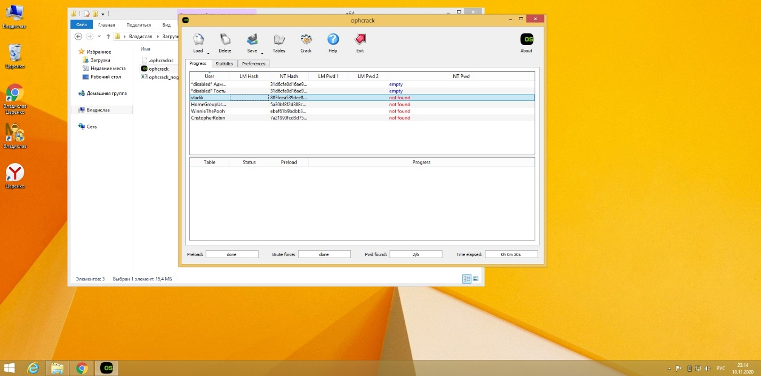

Когда поменял пароль Кристофера на более простой то "bruteforce" удался.

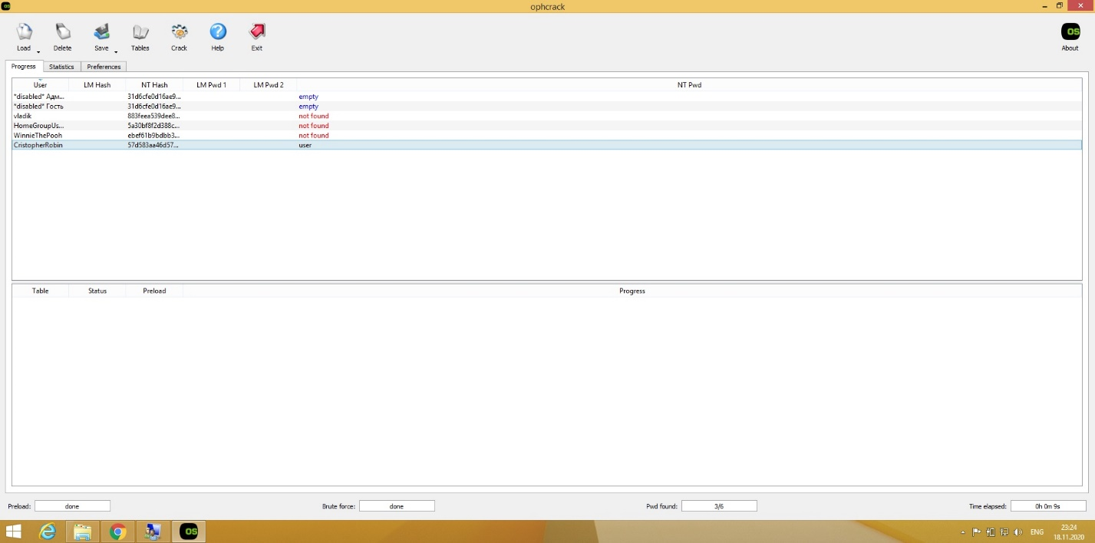

По словарю также удалось найти только пароль user.

**Задание 2**

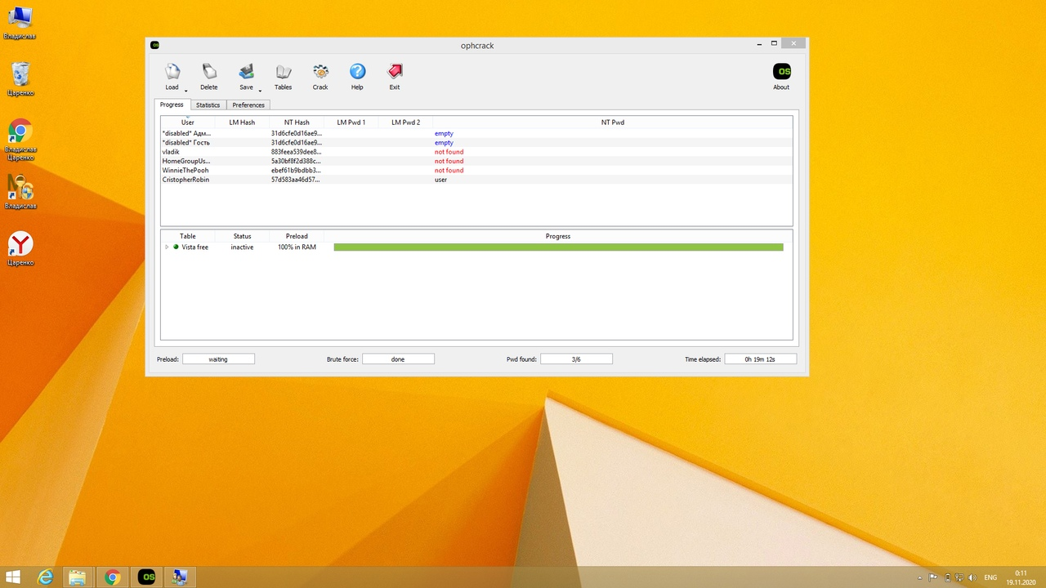

С помощью cain загрузили NTLM хэши паролей.

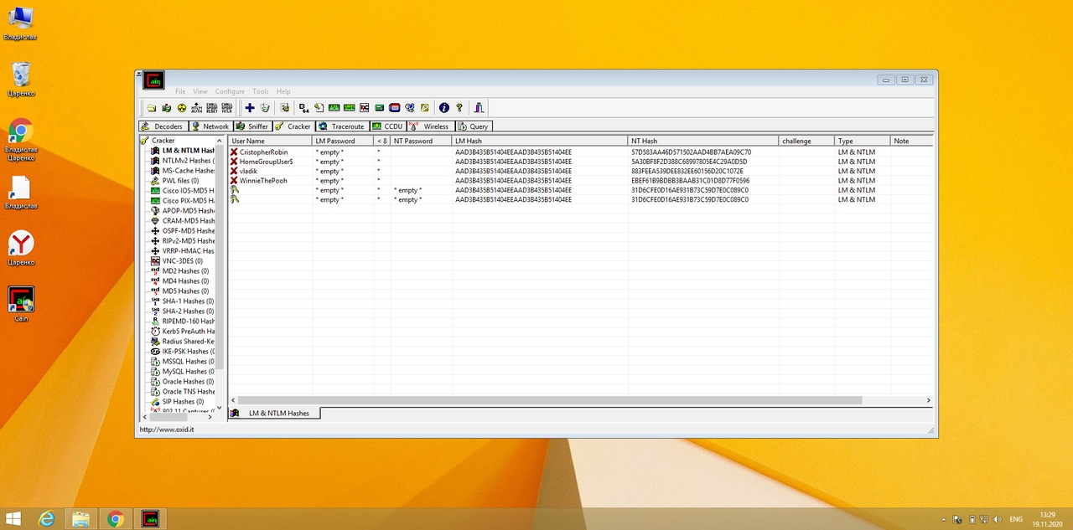

Для перебора брутфорсом зная что длина пароля не больше 10 знаков потребовалось бы ждать 15 лет(.

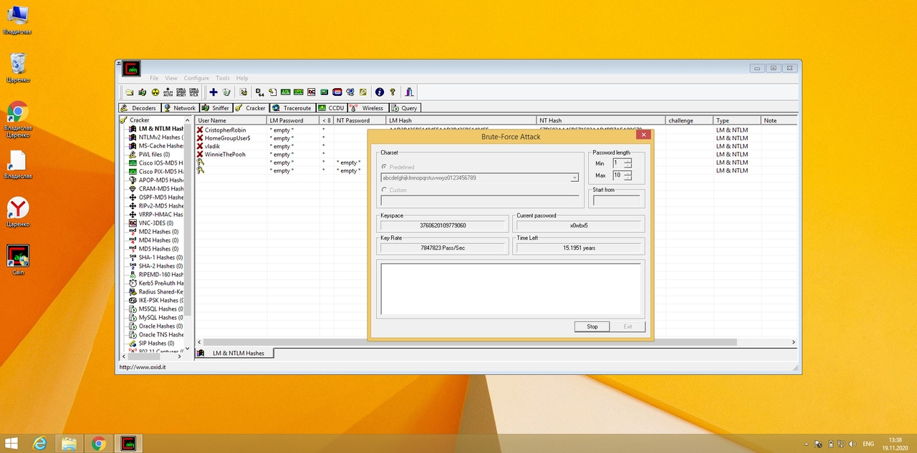

По словарю также не удалось

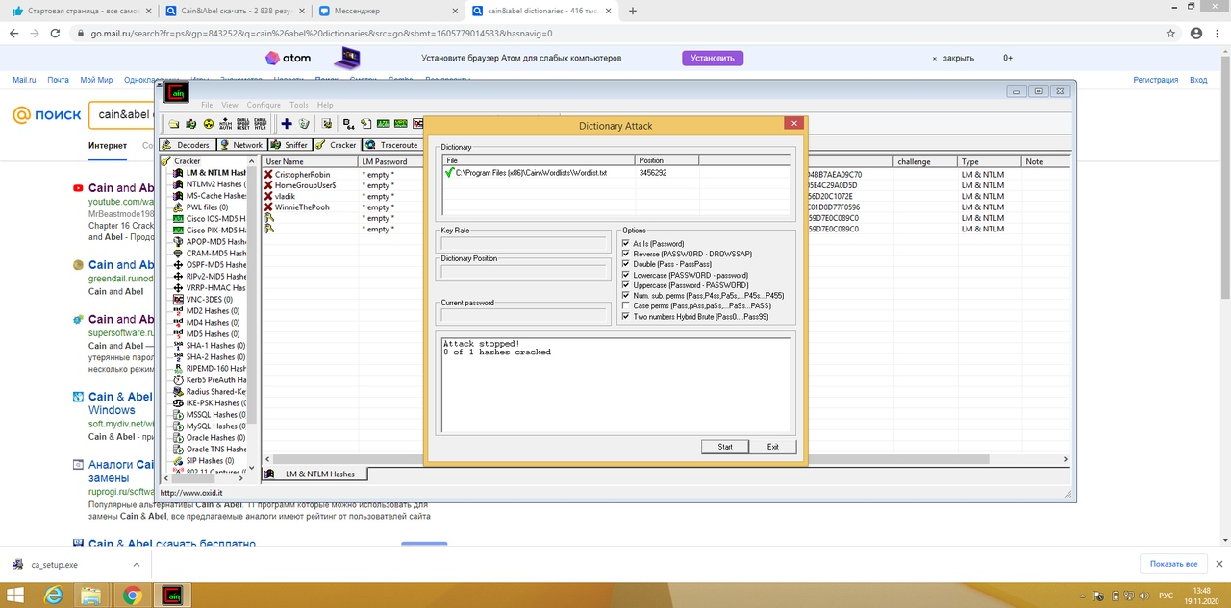

Зная что длина пароля 4 символа и что он состоит только из букв нижнего регистра пароль с помощью брутфорса нашелся мгновенно.

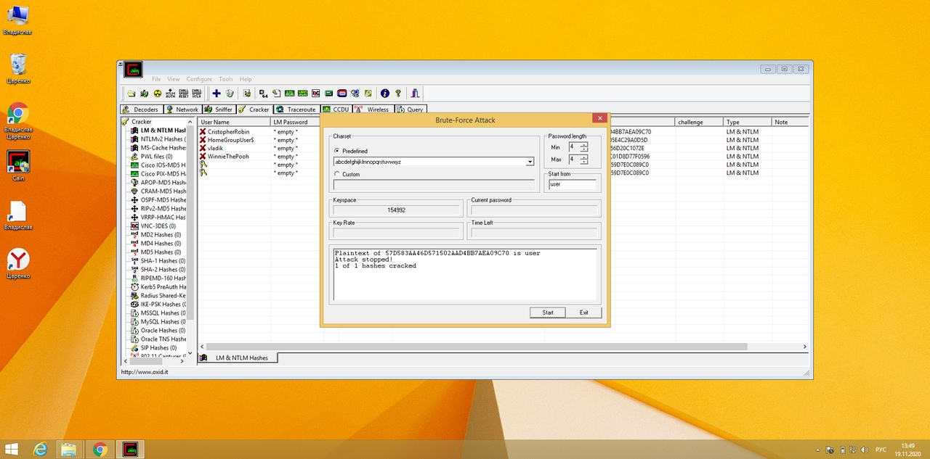

Так же удался и взлом по словарю.

**Задание 3**

Имитируем в виртуалбокс загрузку с носителя с NT Offline Password and Registry Editor.

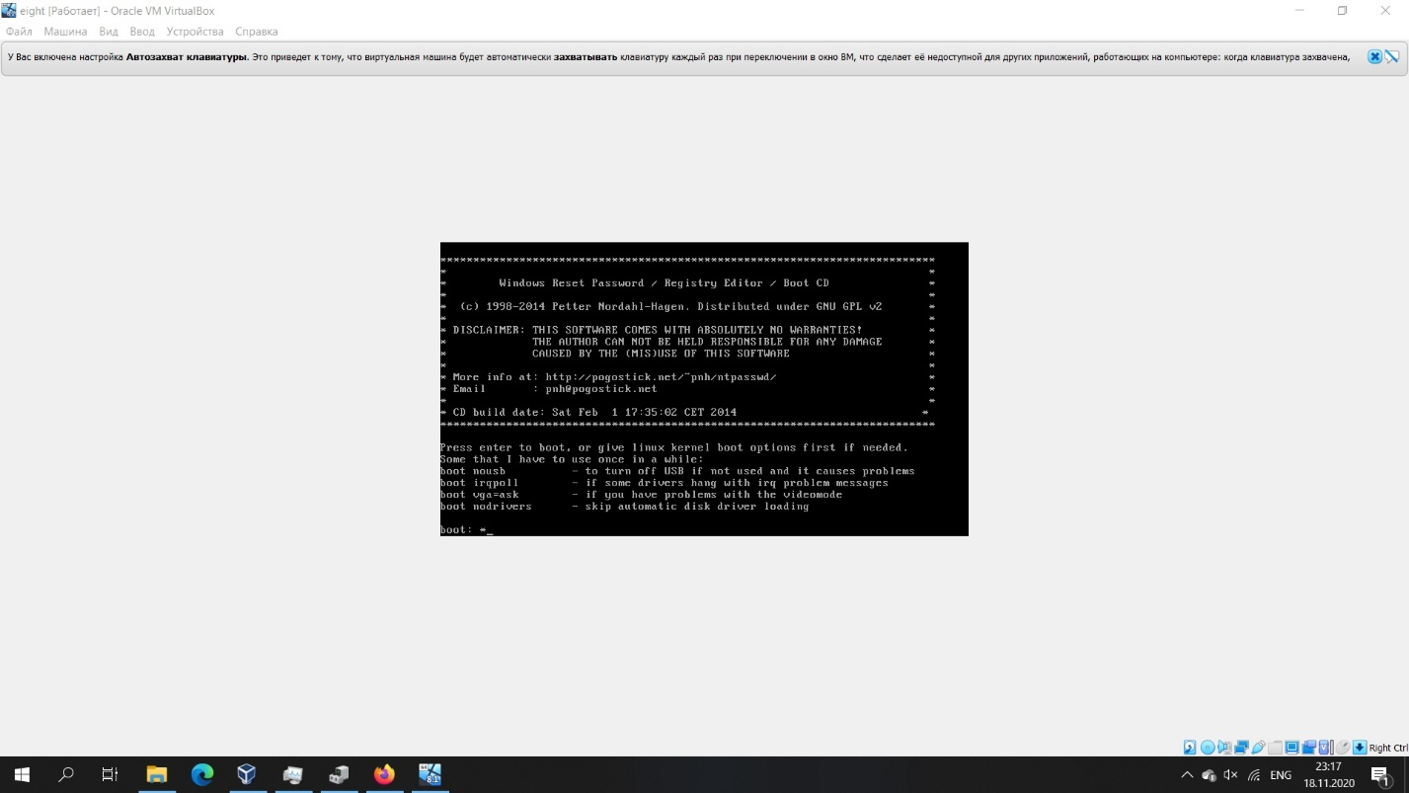

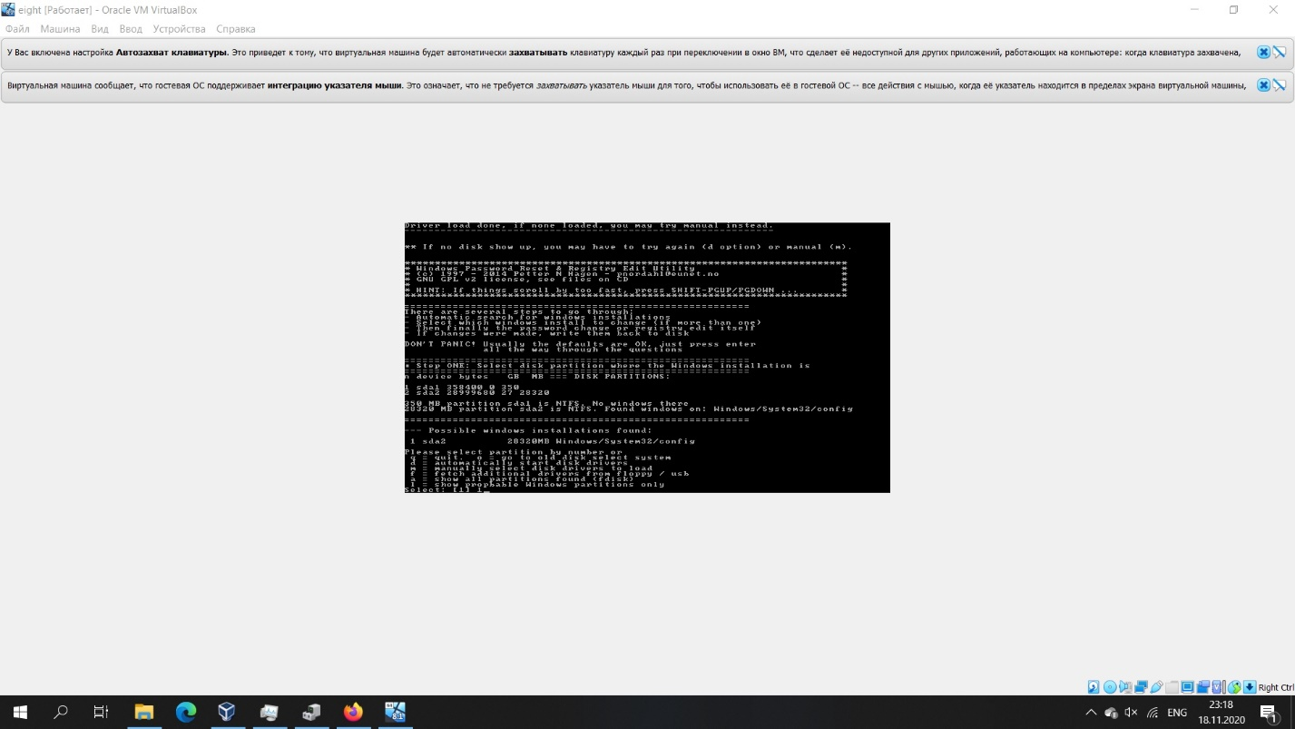

Выбираем сброс пароля

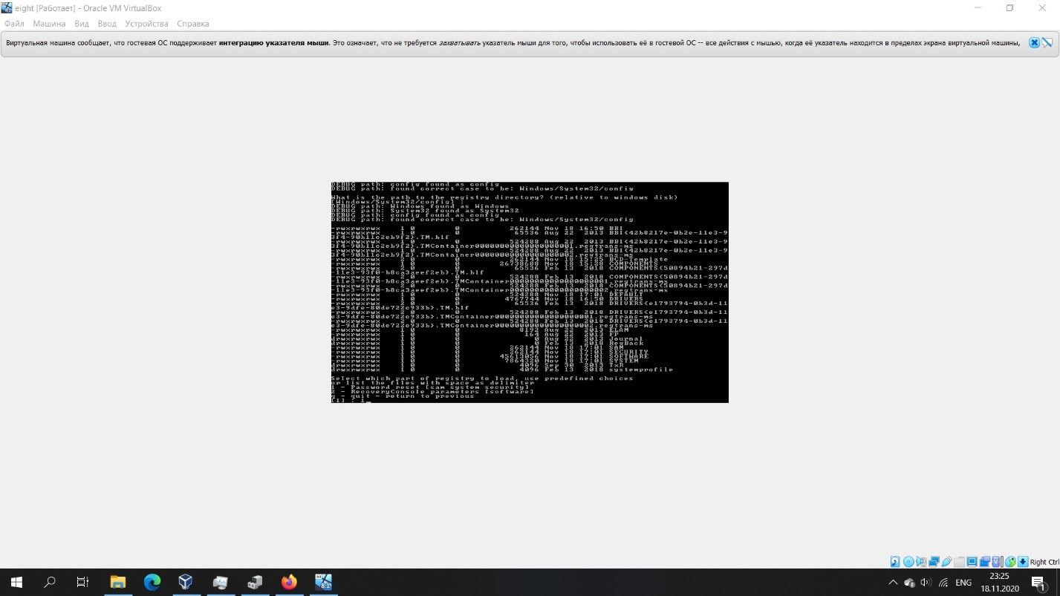

Изменение данных и пароля пользователя

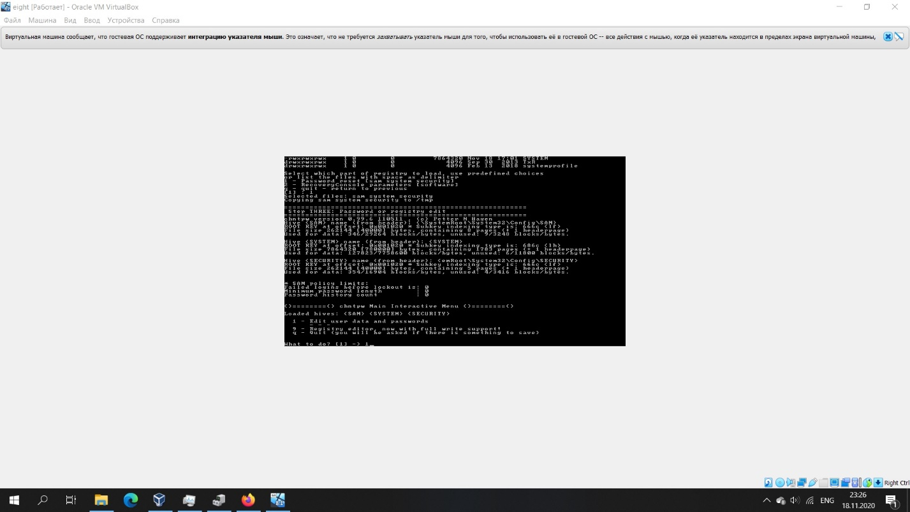

Вводим нужного пользователя

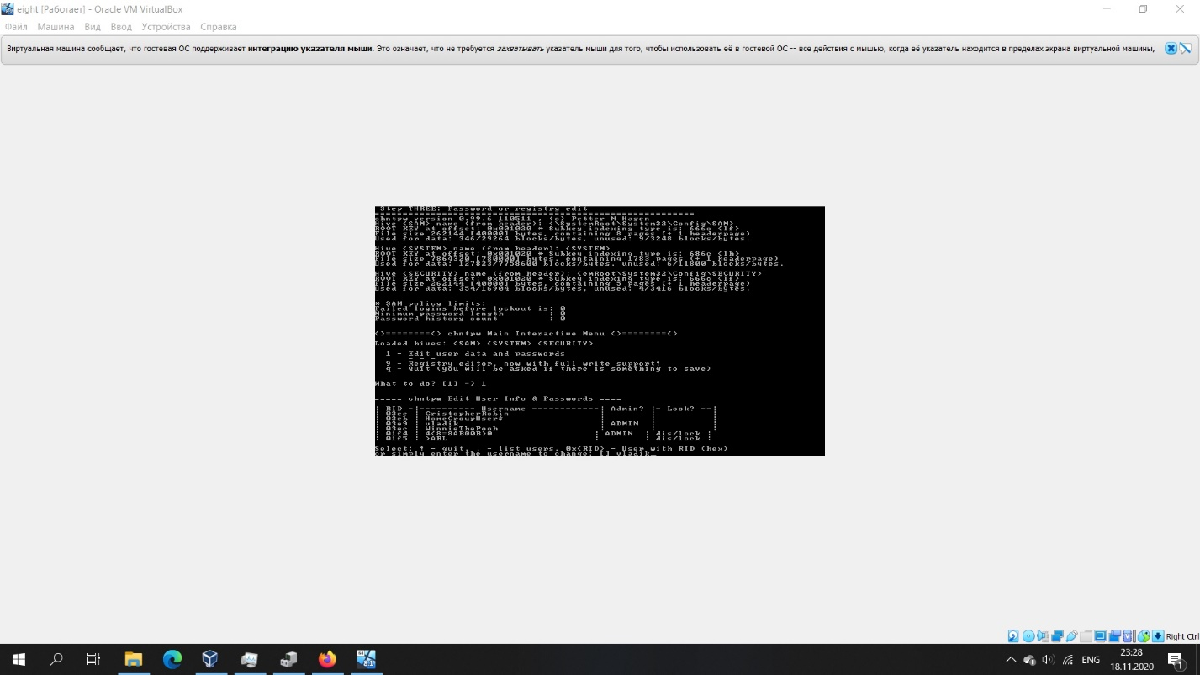

Выбираем очистить пароль.

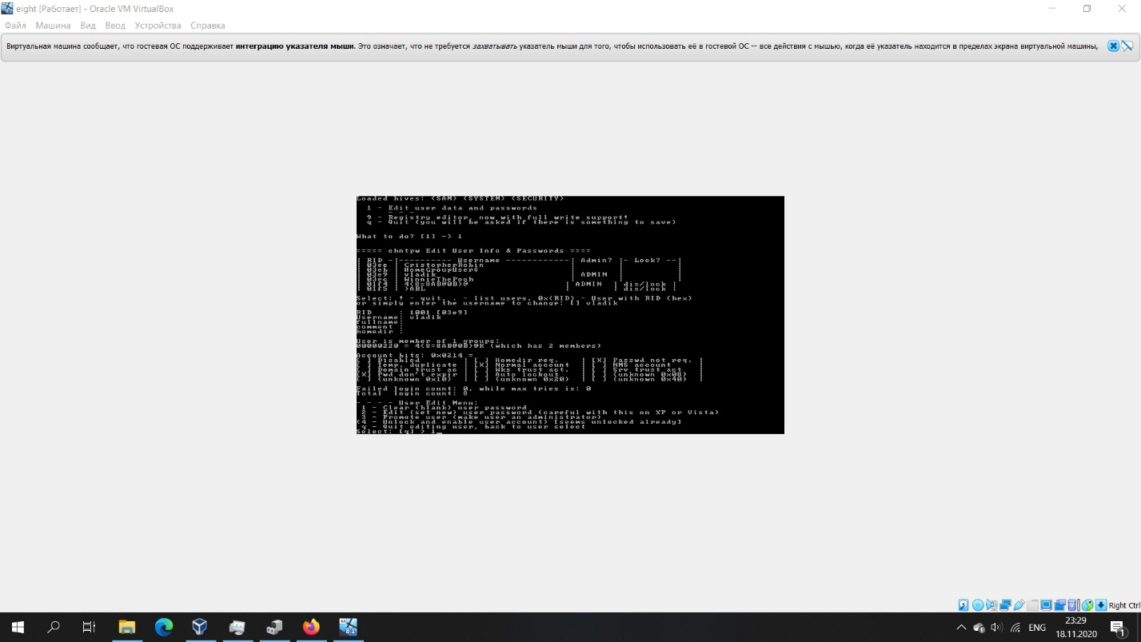

Выходим

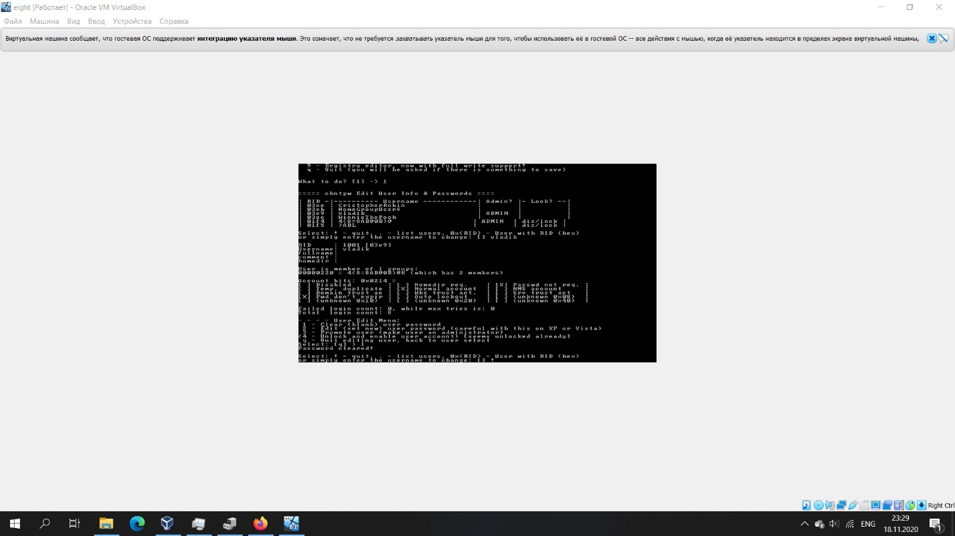

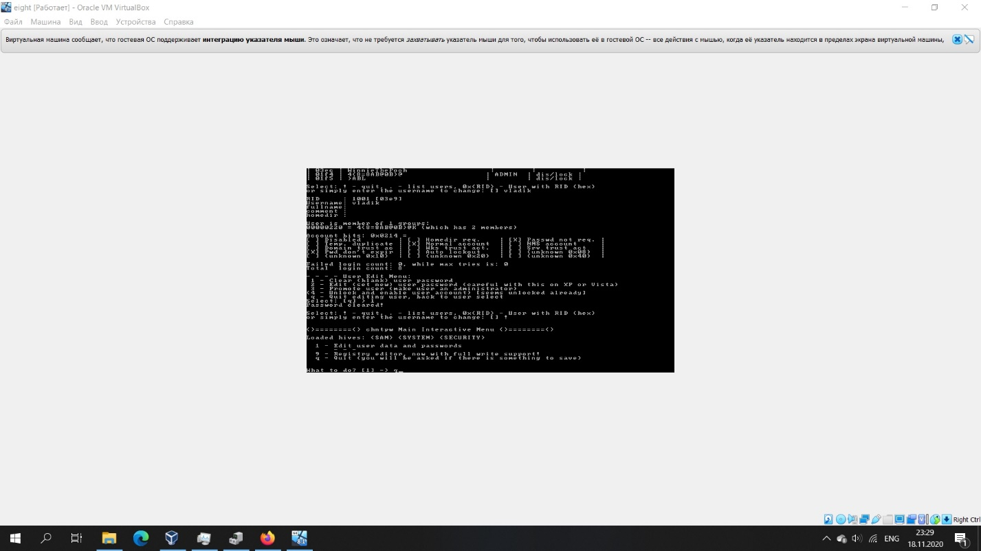

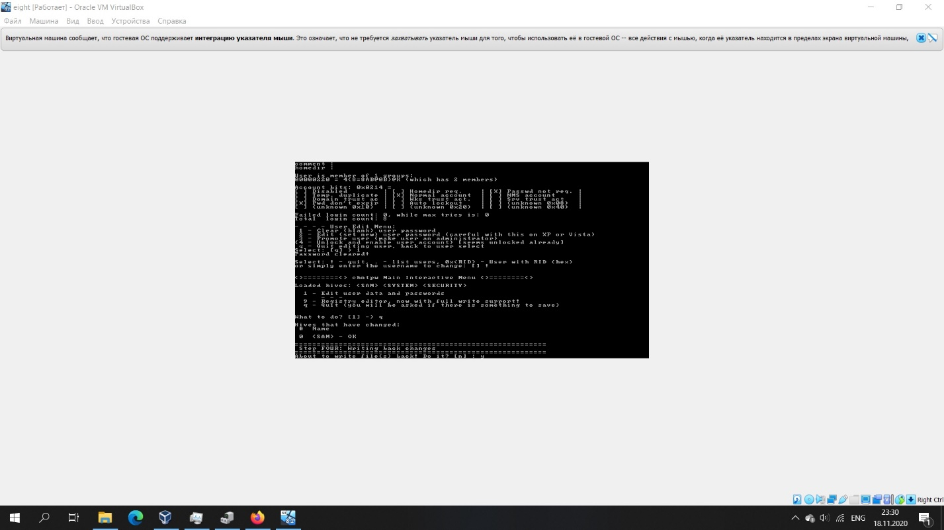

При входе в систему наблюдаем успешный сброс пароля.

